Nové nadzemní vedení kabelů zlepšuje nabíjení elektrických kamionů
e-tract DC horizontal: větší pohodlí pro řidiče, méně nehod při manévrování a maximální ochrana proti krádeži

Litoměřice, 19. října 2026 - Počet elektrických nákladních vozidel roste a s ním i problém v logistických centrech, překladištích a autobusových depech: s těžkými nabíjecími kabely se řidičům často obtížně manipuluje. Pokud leží na zemi, hrozí navíc riziko jejich odcizení nebo poškození při manévrování. Společnost igus, kterou v Česku zastupuje firma HENNLICH, proto přesouvá vedení kabelů do vzduchu. Nový systém e-tract DC horizontal je elektrický systém pro vedení kabelů vzduchem určený pro elektrické nákladní vozy, dálkové autobusy a městské autobusy. Ten řidičům zajišťuje ergonomičtější pracovní prostředí, snižuje riziko poškození a prostojů nabíjecí infrastruktury a je pro zloděje těžko přístupný. Verze systému pro střídavý proud (AC) bude například použita také pro elektromobily v podzemních parkovištích.
Systém e-tract DC horizontal se skládá z vodicího žlabu, který lze připevnit nad kabinu řidiče, a to buď jako samostatnou jednotku, nebo namontovaný na podpěry na koncích hřídelí či na konstrukci haly. Napájecí kabel leží ve žlabu ve smyčce. Jeden konec je upevněn pro napájení; nabíjecí kabel se bezpečně pohybuje na dopravním pásu. Když řidič aktivuje systém, pás posune kabel dopředu tak, aby se nabíjecí zástrčka pomalu spustila dolů a mohla být připojena k vozidlu. „Systém je spolehlivější než řešení umístěná na zemi,“ říká Jindřich Kollár, produktový manažer pro energetické řetězy igus ve společnosti HENNLICH. „Kabely se již netahají po zemi, což snižuje riziko jejich opotřebení a poruchy. Navíc již nehrozí nebezpečí, že by vozidla přejela přes kabel nebo narazila do nabíjecí stanice.“
Automatizovaný systém nabíjení ulehčuje práci řidičům nákladních vozidel
Kabely pro takzvané megawattové nabíjecí systémy (MCS) se stejnosměrným proudem jsou silnější a těžší než běžné kabely pro elektromobily. Jsou navrženy pro vysoký výkon, vyžadují silné měděné vodiče a odolnou izolaci, takže váží až 4 kg na metr. Manipulace s těmito těžkými kabely může být pro řidiče fyzicky náročná. Vytahování kabelů z nabíjecího bodu je zdlouhavé a v nejhorším případě může vést k nepřiměřené fyzické zátěži. Zejména řidiči nákladních vozidel často popisují vysokou míru každodenního stresu, která podle studií vede k nadprůměrné pracovní neschopnosti. „Díky automatickému spouštění lze nyní těžké nabíjecí kabely připojit k vozidlu bez námahy,“ vysvětluje Jindřich Kollár. „Díky tomu je nabíjení ergonomičtější a jednodušší.“
Kompaktní verze pro střídavý proud pro elektromobily
Počet registrovaných elektromobilů celosvětově roste. Nabíjecí infrastruktura musí držet krok. Prostor pro nabíjecí stanice na zemi nebo nástěnné nabíječky je však často omezený, například ve vícepodlažních parkovacích domech. Společnost igus proto uvedla na trh horizontální nabíjecí systém e-tract ve verzi pro střídavý proud. Vodicí žlaby, které jsou výrazně užší než u verze pro stejnosměrný proud, lze namontovat přímo nad parkovacími místy. Kabely, které jsou rovněž tenčí, lze stisknutím tlačítka automaticky spustit k zemi, aby je řidiči mohli pohodlně připojit k vozidlu.
Nadzemní vedení kabelů zabraňuje krádežím
U nabíjecích stanic umístěných na zemi hrozí také odcizení kabelů. Společnost EnBW, jeden z největších provozovatelů rychlonabíjecích stanic v Německu, varuje před nárůstem počtu zlodějů, kteří mají zálusk na měď v nabíjecích kabelech. V roce 2025 zaznamenala společnost krádeže 15 až 20 nabíjecích kabelů denně. Celkové náklady na jeden případ se pohybovaly kolem 5 000 až 8 000 eur (125.000 až 200.000 korun). „Jelikož naše systémy nadzemního vedení kabely mimo provozní dobu zasouvají, je pro zloděje mnohem obtížnější se k nim dostat,“ říká Jindřich Kollár. Z toho by mohly těžit zejména veřejné dobíjecí stanice, čerpací stanice, přístavní logistika a podzemní parkoviště.
Link na zprávu:

FOTO:
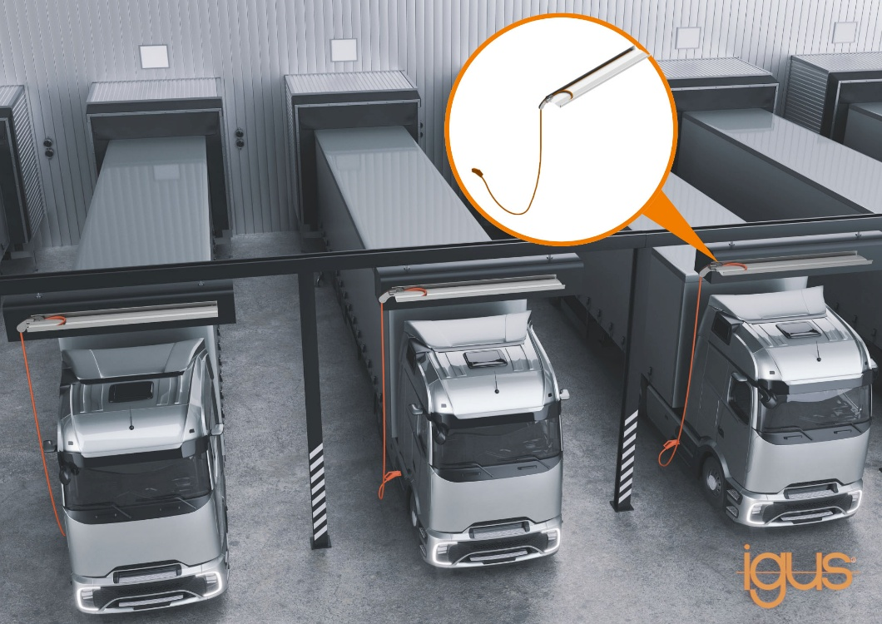
Popisek:
Bezpečná nabíjecí infrastruktura pro elektromobilitu: díky systému e-tract DC horizontal pro napájení z trolejového vedení odstranila těžké nabíjecí kabely ze země a snížila tak riziko zranění, krádeže a poškození. (Zdroj:igus/HENNLICH)

Kontakt pro média:
Ing. Martin Jonáš
PR manažer
HENNLICH s.r.o.
Tel: 724 269 811
e-mail: jonas@hennlich.cz

O firmě HENNLICH s.r.o.:
Společnost HENNLICH je důležitým partnerem pro společnosti ze strojírenského, automobilového, chemického, papírenského či důlního průmyslu. Bohaté zkušenosti má s dodávkami komponentů i celých systémů pro výrobce oceli, energií, investičních celků a hydrauliky. Zaměřuje se také na dynamicky rostoucí obor životního prostředí, zabývá se například instalacemi tepelných čerpadel nebo fotovoltaiky. Na domácím trhu působí od roku 1991.
Litoměřická firma je součástí evropské skupiny HENNLICH. Historie skupiny HENNLICH sahá do roku 1922, kdy v severočeském Duchcově založil Hermann A. Hennlich firmu specializovanou na dodávky pro strojírenství a doly. Od konce války společnost sídlí v rakouském Schärdingu. Po roce 1989 rozšířila aktivity i do dalších zemí střední a východní Evropy. Se zhruba 1000 spolupracovníky působí v 17 evropských zemích a v Indii.

